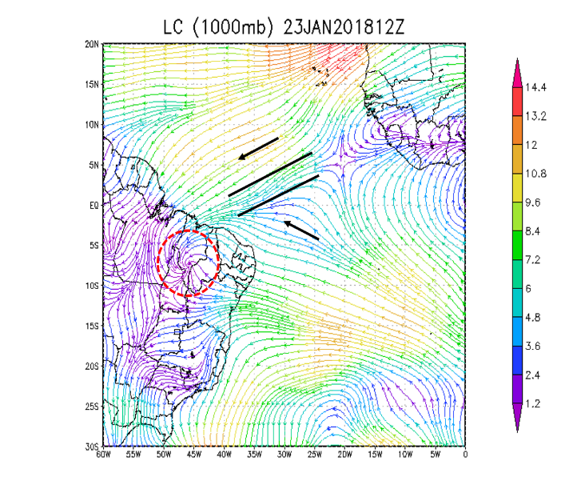  (a) | 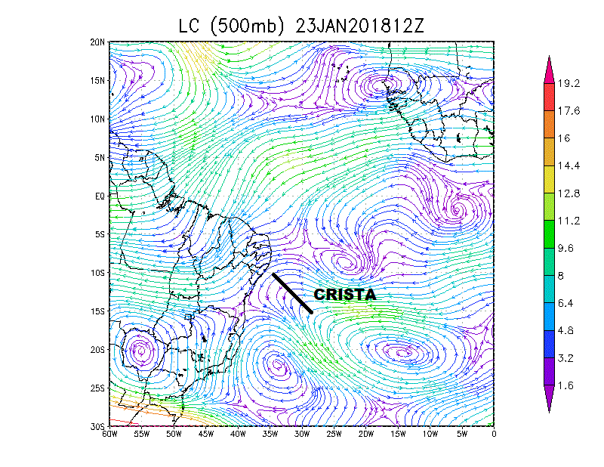  (b)
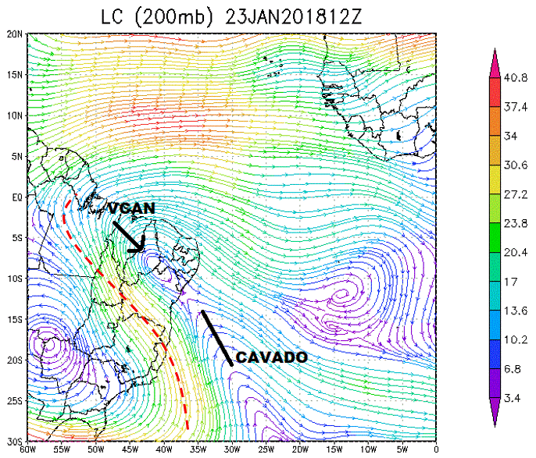  (c) | 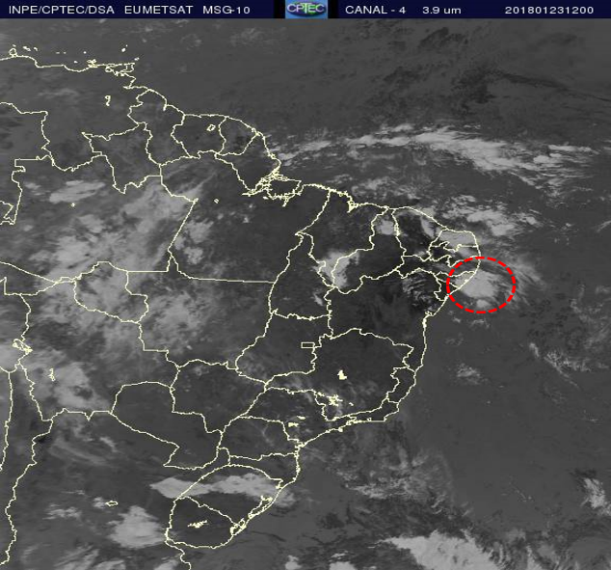  (d)
Figura 2 Linhas de corrente 23/01/18 12 UTC nos níveis de (a) 1000 hPa (b) 500 hPa (c) 200 hPa e (d) Canal Infravermelho (Meteosat-9) na mesma data e horário. Ventos alísios: Setas; ZCIT: Linhas paralelas e CJNEB: Linha tracejada em vermelho. Fonte: NCEP/NOAA e CPTEC/INPE.

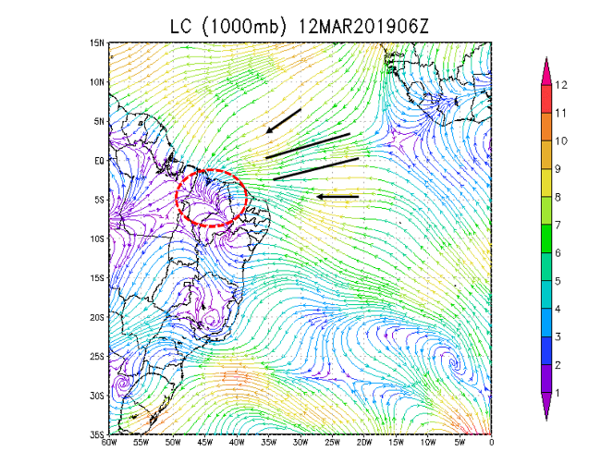  (a) | 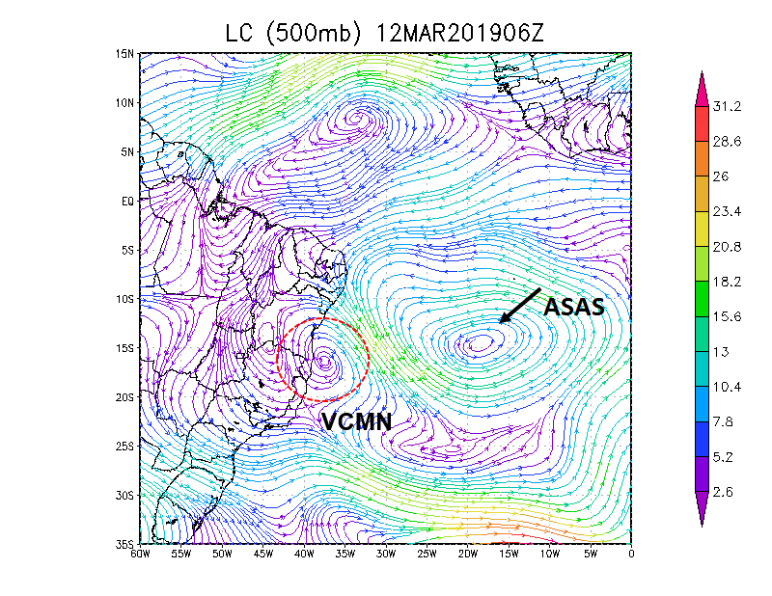  (b)
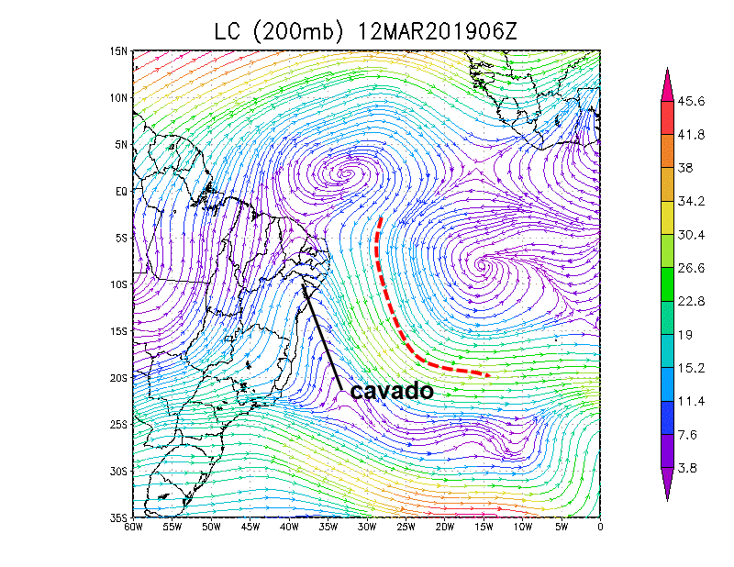  (c) | 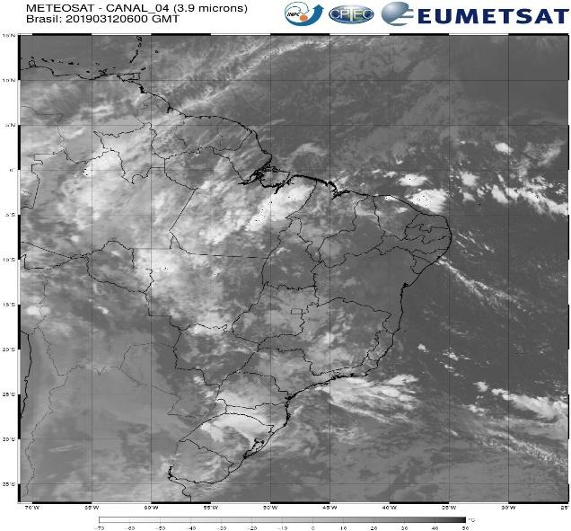  (d)
Figura 3 Linhas de corrente 12/03/19 06 UTC nos níveis de (a) 1000 hPa (b) 500 hPa (c) 2000 hPa e (d) Canal Infravermelho (Meteosat-9) na mesma data e horário. Ventos alísios: Setas; ZCIT: Linhas paralelas e CJNEB: Linha tracejada em vermelho. Fonte: NCEP/NOAA e CPTEC/INPE.

